1. **企业id**

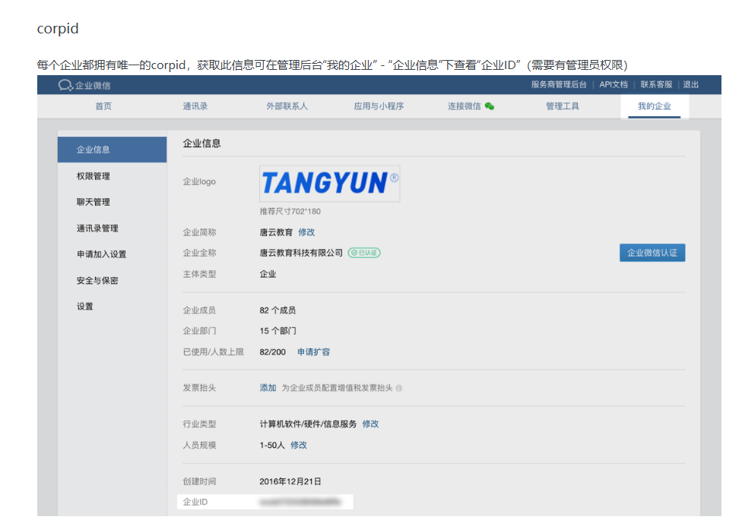

1. **用户id**

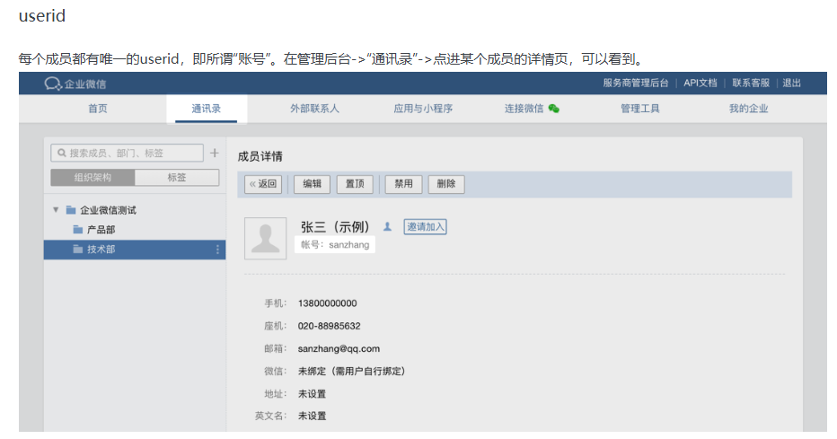

1. **部门id**

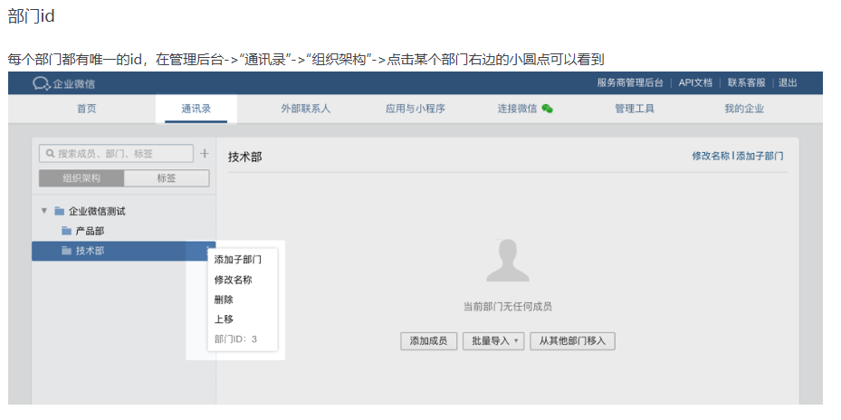

1. **TagID**

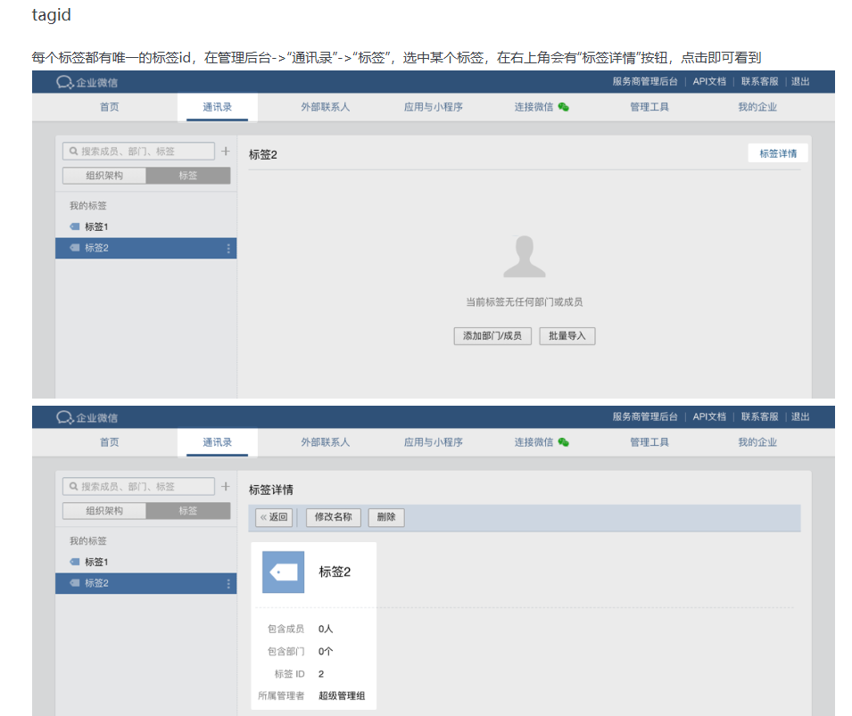

1. **external_userid**

企业外部联系人的id，可能是微信用户，也可能是企业微信用户。需要开发者(尤其是第三方开发者)注意的是，对于同一个外部联系人，不同调用方（企业/第三方服务商）获取到的external_userid是不同的。

### secret

secret是企业应用里面用于保障数据安全的“钥匙”，每一个应用都有一个独立的访问密钥，为了保证数据的安全，secret务必不能泄漏。secret查看方法：  
在管理后台->“应用管理”->“应用”->“自建”，点进某个应用，即可看到。

### access_token

access_token是企业后台去企业微信的后台获取信息时的重要票据，由corpid和secret产生。所有接口在通信时都需要携带此信息用于验证接口的访问权限

### 应用可见范围

每个应用都可配置可见范围，可见范围决定了哪些成员可以在企业微信终端的工作台使用该应用；可见范围同时也是应用的权限范围，决定了应用可以为哪些成员调用接口。  
可见范围可以配置成员、部门与标签。当配置的是部门，则部门下的所有子部门及成员都在可见范围。当配置的是标签，则标签下的所有部门与成员都在可见范围。  
特别地，通讯录同步助手不需要配置可见范围，其权限范围默认是全公司（即根部门）。

1. **Agentid**

